Отчёт
По военно – патриотическому воспитанию детей в 2 смешанной дошкольной группе МБДОУ детский сад № 17
С 18. 01. 2021 – 27. 01. 2021 года.
В старшей – подготовительной группе провели мероприятия «Блокадный хлеб»: символ жизни и надежды.
Цель: Расширить представление детей о героическом подвиге жителей Ленинграда; формировать чувство патриотизма и умение сопереживать.
С детьми провели Занятие по познавательному развитию «Блокада Ленинграда», из которого они узнали что люди выстрадали, находясь там; как они выстояли в эти суровые блокадные дни; что для них значило "125 блокадных гамм" ржаного хлеба; героизм детей, которые совершали не мало подвигов в это непростое время; что такое "Дорога жизни" и какое значение она имела в поддержании жизни города!
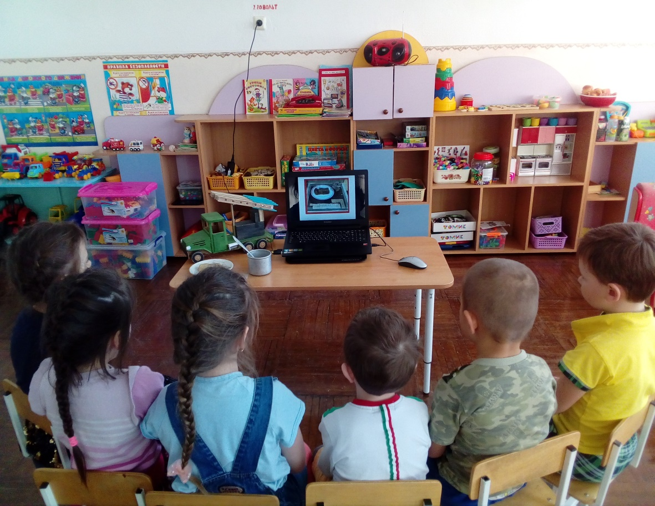
Акция «Блокадный хлеб»
В целях воспитания патриотизма, уважения и любви к истории своей Родины, 27 января прошла акция «Блокадный хлеб». Ребятам рассказали о жизни людей в годы войны, из чего пекли хлеб, и почему его называют «блокадным». В рамках акции детям был роздан хлеб весом 125 граммов.
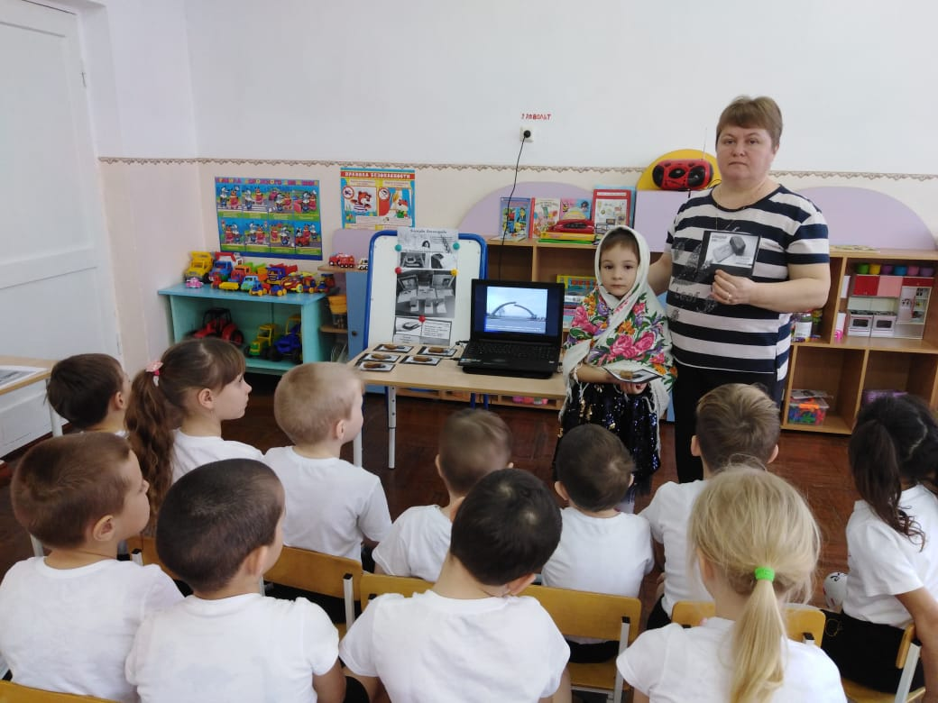

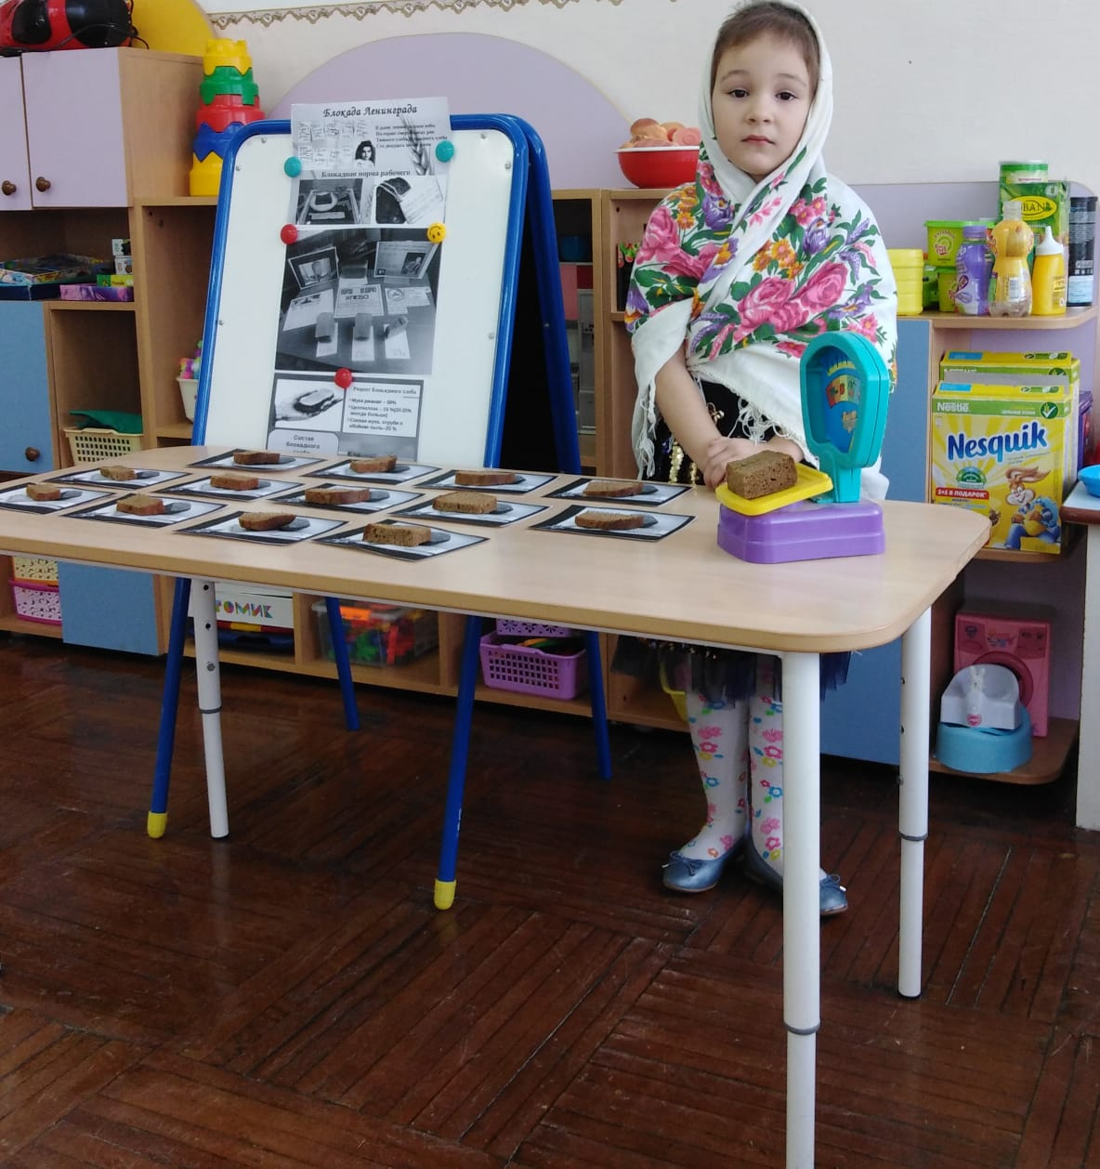
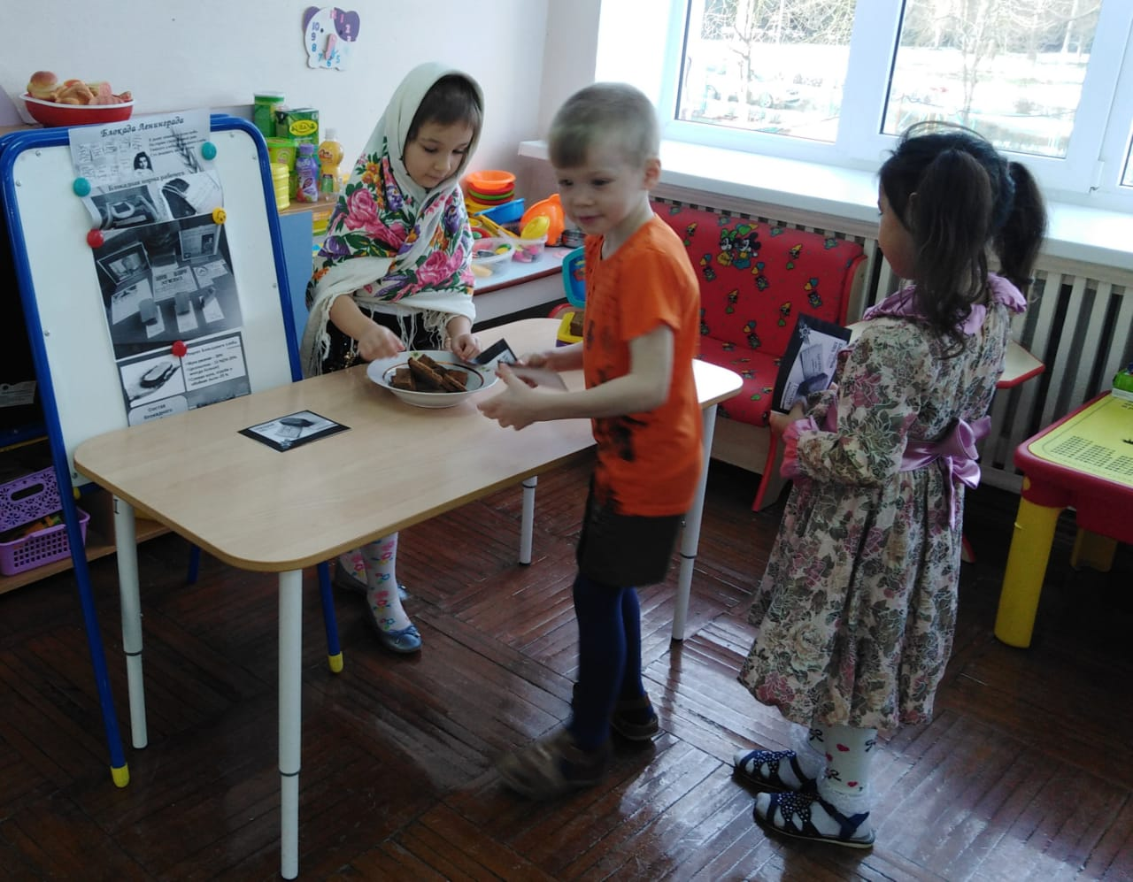
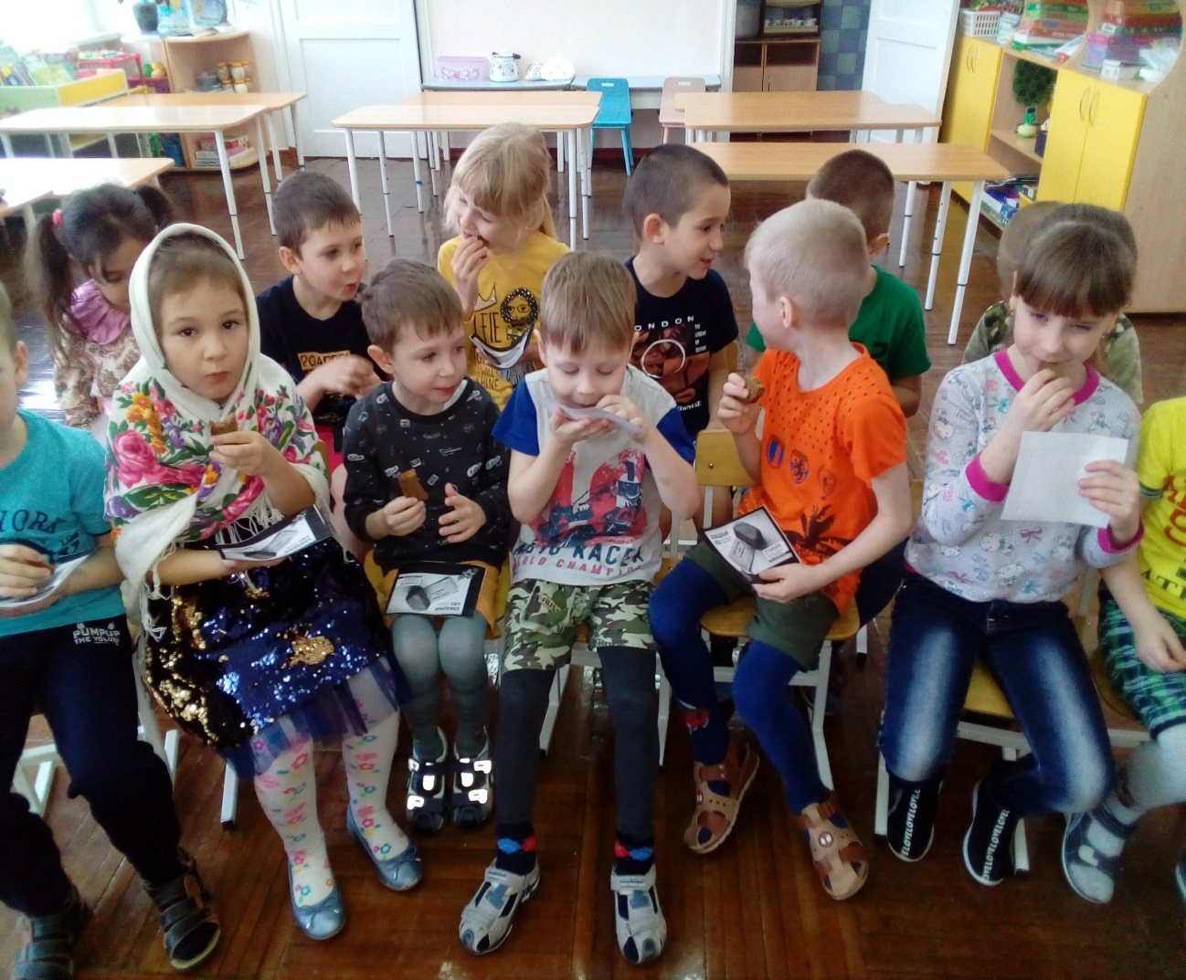
Оформили альбом для рассматривания «Дети блокады». Познакомили с Ленинградской девочкой Таня Савичева.
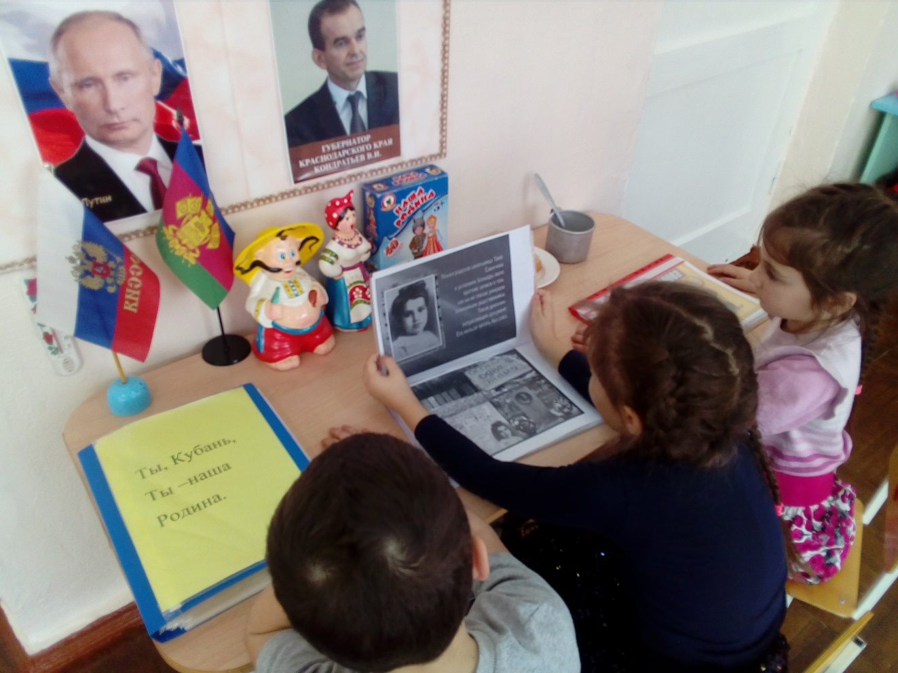
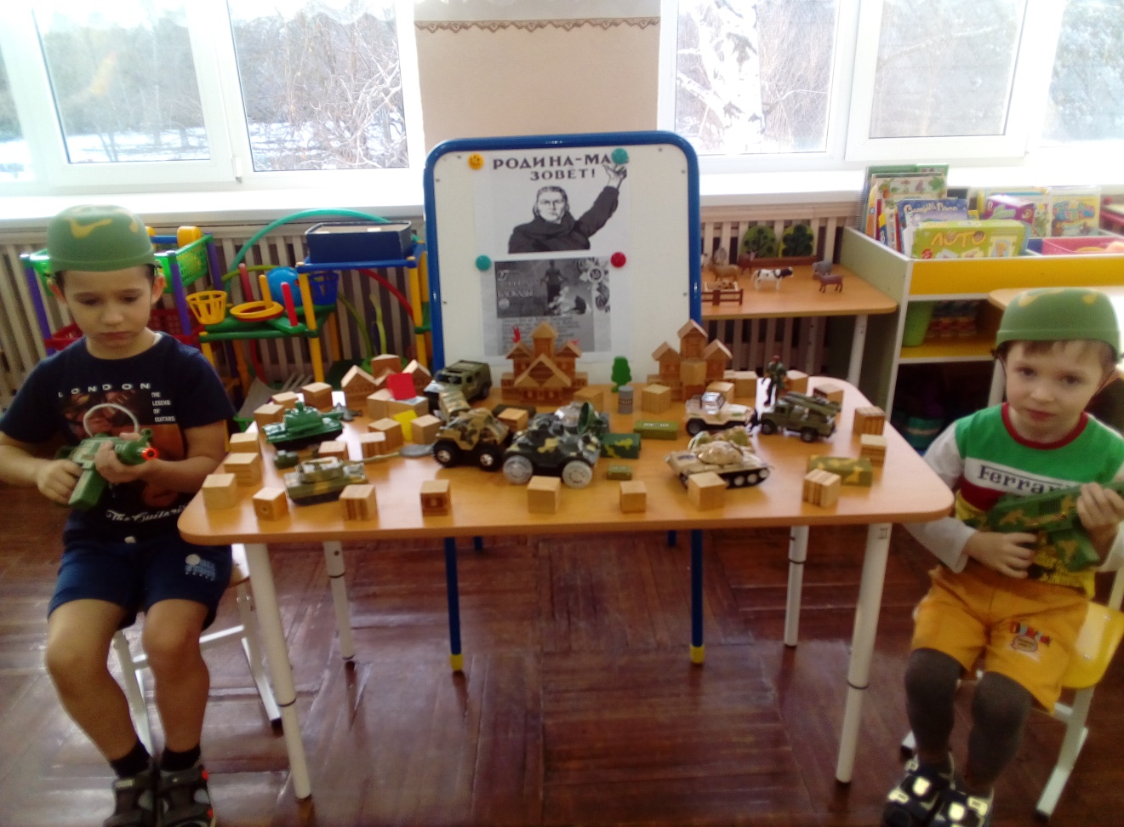
Аппликация ко дню «Блокады Ленинграда». «Цветок Жизни»
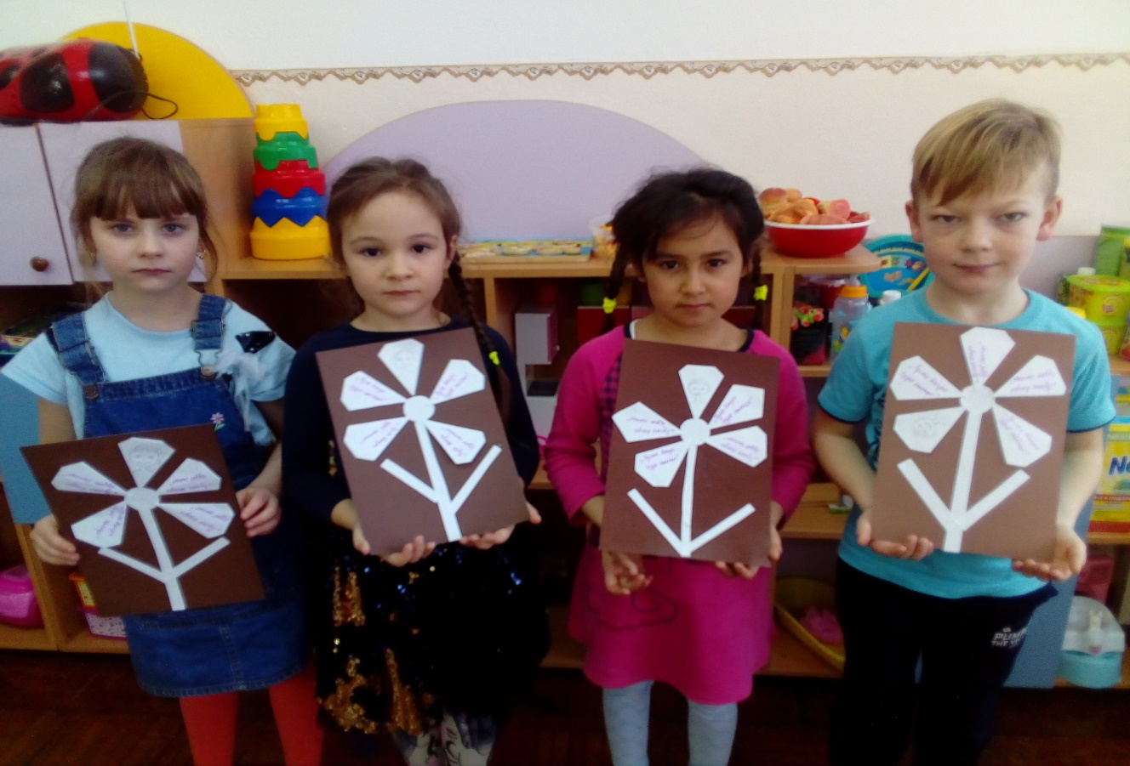

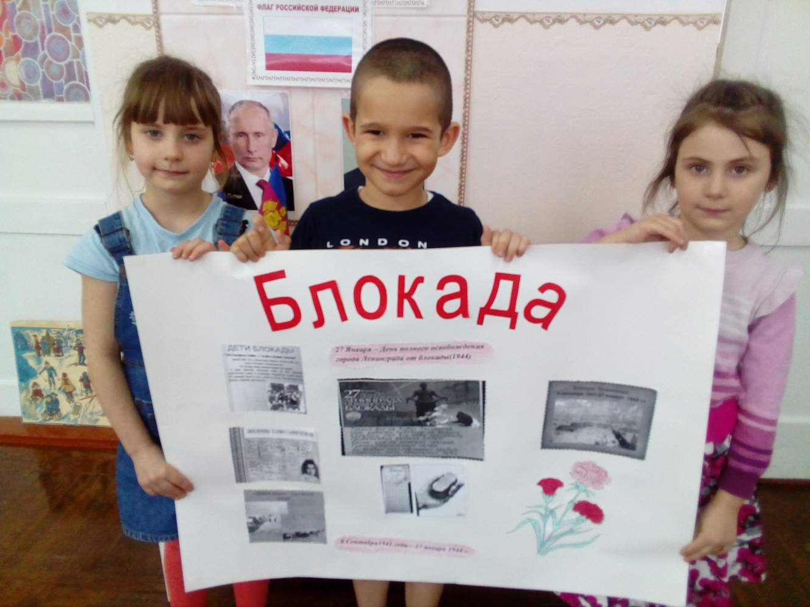

В завершении нашего дня памяти мы зажгли свечи и загадали желание «Пусть никогда не будет войны».
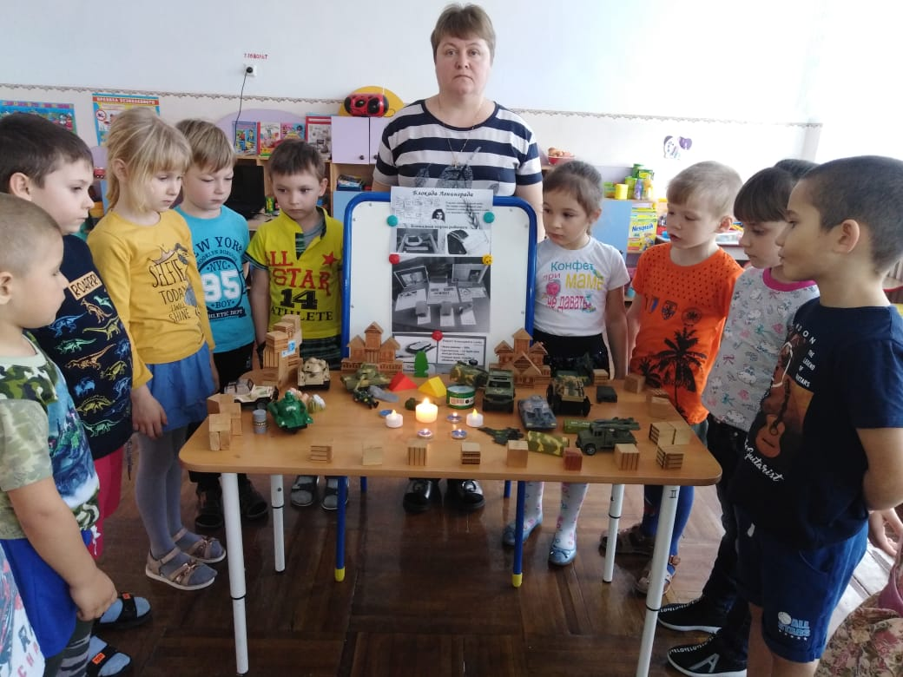
Несмотря на свой достаточно маленький возраст дети прониклись проведёнными мероприятиями и у некоторых ребят даже появились слёзы на глазах.

